PEDIDO DE INFORMAÇÕES 016/2021

Excelentíssimo Senhor Prefeito Municipal, Dr. Edmilson Busatto

Os Vereadores Astor José Ely e Diogo Antoniolli após tramitação regimental e ouvido o Plenário, solicita ao Senhor Prefeito Municipal em conjunto com o Secretário Municipal de Saúde, considerando os inúmeros casos de Dengue registrados em nosso Município no ano de 2021, que encaminhe a esta Casa as seguintes informações:

1) Atualmente, quais as medidas estão sendo adotadas pela Administração Municipal para o controle de zoonoses, especialmente em relação a eliminação de criadouros do Aedes Aegypti?

MENSAGEM JUSTIFICATIVA:

Senhor Presidente:
Senhores vereadores:

O Poder Legislativo precisa acompanhar o exercício da administração pública municipal, conforme suas atribuições legais estabelecidas na Lei Orgânica Municipal e no Regimento Interno legislativo.

Nestes Termos
Pede Deferimento.
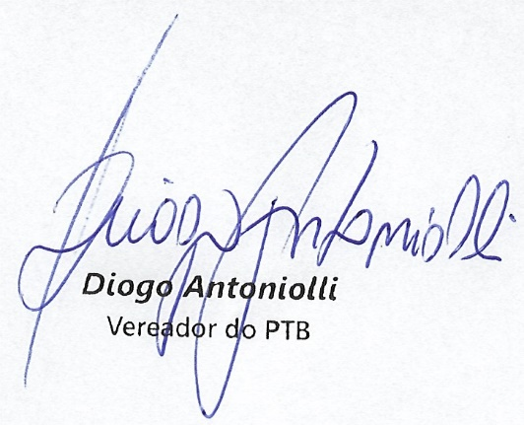
Sala de Sessões, 04 de outubro de 2021.
